Predmet: **Tjelesna i zdravstvena kultura**

**Nastavna tema:** skok u daljinu iz mjesta

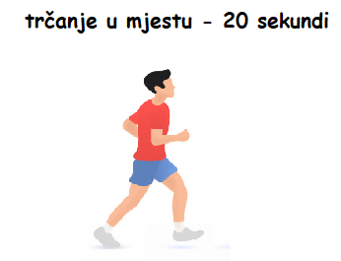**1.**

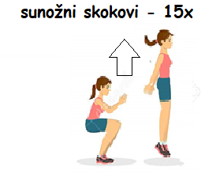**2.**

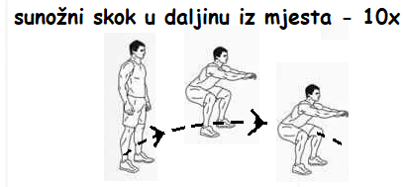**3.**

**-kad izvedete sve vježbe slijedi pauza od 1 - 2 minute, nakon čega se vježba pod brojem 3. izvodi još jedanput**

**4. Relaksacija- otresi ruke i noge te duboko udahni 10x.**